**FGW Forschungspartnering 2023 – Spannender Austausch zu KI-Anwendungen in Gesundheit und Medizin am RKI-Standort in Wildau**

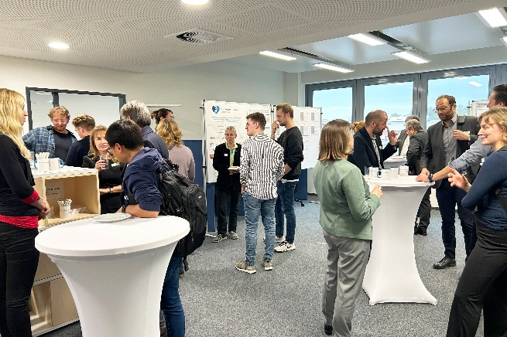

**Bildunterschrift:** Reger Austausch von Forschenden aus der Grundlagen- und angewandten Forschung sowie aus Kliniken zu KI-Anwendungen in Gesundheit und Medizin.

**Bild:** Copyright Sabine Schleusener, ZKI-PH Subheadline:

**Subheadline:** Austausch und Vernetzung

**Teaser:**

**Forschung vernetzen – Kooperationen aufbauen – Projekte entwickeln. Unter diesem Motto fand am 5. Oktober 2023 bereits das 3. FGW Forschungspartnering statt. In Impulsbeiträgen, Pitches und anschließendem Netzwerken haben mehr als 40 Forschende brandenburgischer Hochschulen und Forschungseinrichtungen ihre Forschungsideen, Kompetenzen und Bedarfe für zukünftige Forschungskooperationen ausgetauscht.**

Text:

**Fokus auf Anwendungen künstlicher Intelligenz (KI) in Gesundheit und Medizin**

Die [Fakultät für Gesundheitswissenschaften (FGW)](https://www.fgw-brandenburg.de/) verfolgt zusammen mit brandenburgischen Hochschulen und Forschungseinrichtungen die stärkere Vernetzung von Forschungsaktivitäten und die Sichtbarmachung von Kompetenzen in den Gesundheits- und Lebenswissenschaften. Aus dieser Idee ist neben dem Brandenburg Health Sciences Atlas, in dem Kompetenzen und Angebote zentral gebündelt und durchsuchbar sind, auch das jährliche FGW Forschungspartnering entstanden. In diesem Jahr lag der Fokus auf Anwendungen künstlicher Intelligenz (KI) in Gesundheit und Medizin.

Das Thema KI nimmt einen immer breiteren gesellschaftlichen Raum ein und wird zukünftig auch in Gesundheit und Medizin verstärkt Einzug halten. Der Deutsche Ethikrat hat erst kürzlich eine Stellungnahme „Mensch und Maschine – Herausforderungen durch künstliche Intelligenz“ veröffentlicht. Prof. Dr. Susanne Schreiber, stellvertretende Vorsitzende des Deutschen Ethikrates, stellte in ihrem Impulsbeitrag die dort formulierten Empfehlungen vor, die für eine verantwortungsvolle Verwendung von KI-Systemen in der Medizin notwendig sind.

Dr. Christopher Irrgang, Fachgebietsleiter am Zentrum für Künstliche Intelligenz in der Public Health-Forschung (ZKI-PH) des Robert Koch-Instituts (RKI) am Standort Wildau, stellte in seinem Impulsbeitrag die Bedeutung von KI für Gesundheit und Resilienz in den Mittelpunkt. Mit einer gemeinsamen Betrachtung von Klimawandel und Public Health wird am ZKI-PH insbesondere die Entwicklung von KI-gestützten Methoden verfolgt, die die Bildung gesellschaftlicher Resilienz gegenüber klimabedingten Gesundheitsgefahren unterstützen. Insofern war es überaus passend, dass das diesjährige FGW Forschungspartnering am RKI-Standort in Wildau stattfand. Das ZKI-PH hat das Ziel, die am RKI verankerte Expertise in der Public Health-Forschung mit den Methoden der KI zu verbinden, um der digitalen Epidemiologie den Weg zu bereiten und somit Epidemien des 21. Jahrhunderts noch effektiver zu begegnen.

Nach den Impulsbeiträgen, die den thematischen Rahmen setzten, nutzten viele anwesende Forschende aus Grundlagen- und angewandter Forschung sowie Kliniken die Gelegenheit, ihre Forschungsideen, Kompetenzen oder Bedarfe für zukünftige Forschungskooperationen in kurzen Pitches vorzustellen.

Auch Forschende beider Fachbereiche der Technischen Hochschule Wildau (TH Wildau) präsentierten ihre Forschungsschwerpunkte. Prof. Alina Nechyporenko von der AG Molekulare Biotechnologie und funktionelle Genomik stellte unter anderem Ideen zur Bildanalyse medizinischer Daten, zur Vernetzung von Infrastruktur und Tools zur Patientenfernüberwachung (IoT-Plattform) vor. Prof. Xiang Liu präsentierte seine Kompetenzen zu Maschinellem Lernen, z.B. für den Einsatz bei der Sequenzierung von Genomen, digitaler Signalverarbeitung und Analyse bzw. Visualisierung von Geodaten.

Prof. Stephan Rein stellte in seinem Pitch IT-Konzepte zur sicheren Vor-Ort-Speicherung und Übertragung medizinischer Daten im Smart-Home-Bereich vor.

In einer bewegten Kaffeepause wurden diese Ideen anschließend weiter vertieft und der eine oder andere Kontakt ausgetauscht. Mit neuen Kontakten und Ideen für weitere gemeinsame Aktivitäten machten sich die Teilnehmenden nach dieser gelungenen Netzwerkveranstaltung auf den Heimweg.

**Weiterführende Informationen:**

Die Fakultät für Gesundheitswissenschaften: <https://www.fgw-brandenburg.de/>

Der Brandenburg Health Science Atlas zur Bündelung von Forschungskompetenzen von derzeit 17 brandenburgischen Hochschulen und Forschungseinrichtungen: <https://health-science-atlas.innohub13.de/>

Das Zentrum für Künstliche Intelligenz in der Public Health-Forschung (ZKI-PH) des Robert Koch-Instituts (RKI) am Standort Wildau: <https://www.rki.de/DE/Content/Institut/OrgEinheiten/ZKI-PH/zki-ph_node.html>

**Fachliche Ansprechperson Studienreise TH Wildau**

Dr. Carsten Hille  
Forschungs- und Transfermanager / Zentrum für Forschung und Transfer  
TH Wildau  
Hochschulring 1, 15745 Wildau  
Tel.: +49 (0)3375 508 793  
Email: [carsten.hille@th-wildau.de](mailto:carsten.hille@th-wildau.de)  
www.th-wildau.de/forschung-transfer

**Ansprechpersonen Externe Kommunikation TH Wildau**

Mike Lange / Mareike Rammelt  
TH Wildau  
Hochschulring 1, 15745 Wildau  
Tel. +49 (0)3375 508 211 / -669  
E-Mail: presse@th-wildau.de